МИНИСТЕРСТВО НАУКИ И ВЫСШЕГО ОБРАЗОВАНИЯ

РОССИЙСКОЙ ФЕДЕРАЦИИ

Федеральное государственное автономное образовательное учреждение

высшего образования

«ТЮМЕНСКИЙ ГОСУДАРСТВЕННЫЙ УНИВЕРСИТЕТ»

ИНСТИТУТ МАТЕМАТИКИ И КОМПЬЮТЕРНЫХ НАУК

Практическое занятие № 6.

Одномерные массивы (списки).

Вариант 3

Выполнил студент:

Герасимов Константин Сергеевич

МОиАИС

1. **Цель работы**

Получение практических навыков алгоритмизации и программирования вычислительных процессов с использованием массивов(списков).

1. **Решение задачи 1**

***Постановка задачи***

Массив реализовать с помощью списков;

массив заполнить целыми числами случайным образом;

во всех случаях программа должна выдавать сообщения о наличии или отсутствии искомых элементов;

в конце программы осуществить вывод всего массива на экран по 5 элементов в строчке;

Вывести положительные элементы, кратные 8 и 5на экран.

***Текст программы на языке Python***

from random import randint

massive = []

ansv = []

for i in range(randint(1, 1000), randint(1, 1000)):

massive.append(randint(1, i))

if massive != []:

for i in range(0, len(massive)):

if (massive[i] % 5 == 0) and (massive[i] % 8 == 0):

ansv.append(str(massive[i]))

print(ansv)

if ansv == []:

print('Таких чисел в вашем массиве нет!')

else:

print(f'В массиве найдено {len(ansv)} чисел, кратных 5 и 8:')

k = 0

for i in ansv:

print(i, end=' ')

k+=1

if k == 5:

print()

k = 0

***Результат тестирования программы на языке Python***

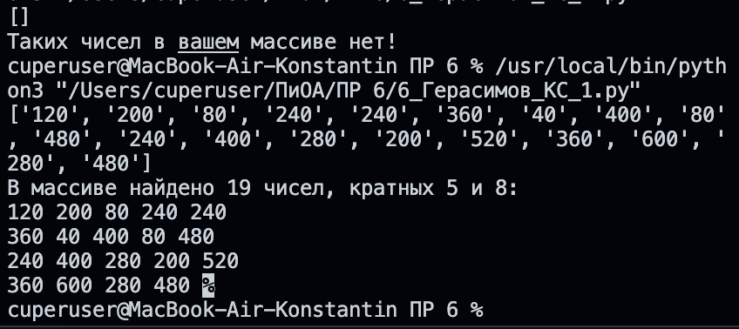

1. **Решение задачи 2**

***Постановка задачи***

Массив реализовать с помощью списков;

массив заполнить целыми числами случайным образом;

во всех случаях программа должна выдавать сообщения о наличии или отсутствии искомых элементов;

в конце программы осуществить вывод всего массива на экран по 5 элементов в строчке;

Вывести элементы массива кратные 4 на экран в обратном порядке.

***Текст программы на языке Python***

from random import randint

massive = []

ansv = []

for i in range(randint(1, 1000), randint(1, 1000)):

massive.append(randint(1, i))

if massive != []:

for i in range(0, len(massive)):

if massive[i] % 4 == 0:

ansv.append(str(massive[i]))

if ansv == []:

print('Таких чисел в вашем массиве нет!')

else:

print(f'В массиве найдено {len(ansv)} чисел, кратных 4:')

k = 0

for i in range(len(ansv)-1, -1, -1):

print(ansv[i], end=' ')

k+=1

if k == 5:

print()

k = 0

***Результат тестирования программы на языке Python***

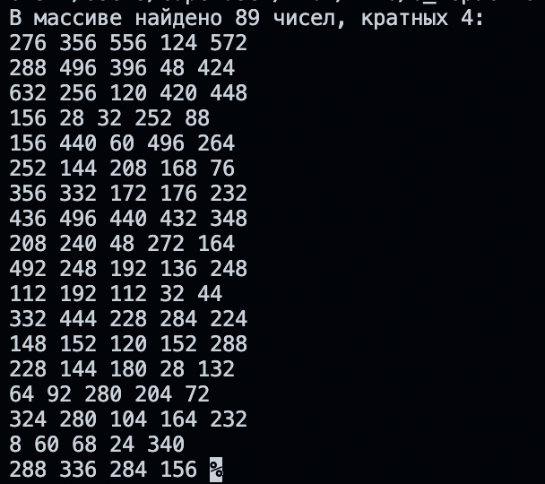

1. **Решение задачи 3**

***Постановка задачи***

Дан одномерный массив, получить другой массив той же размерности, каждый элемент которого равен 𝑏𝑖=𝑎1+𝑎2+⋯+𝑎𝑖.

***Текст программы на языке Python***

from random import randint

massive = []

ansv = []

if massive == []:

while massive == []:

for i in range(randint(1, 10), randint(1, 10)):

massive.append(randint(1, i))

for i in range(0, len(massive)):

b = 0

for j in range(0, i+1):

b += massive[j]

ansv.append(b)

print(massive, ansv)

***Результат тестирования программы на языке Python***

